

**Druhý výhľad pre čisté ovzdušie**

1. **Úvod**

Ako sa uvádza v Európskej zelenej dohode[1], zabezpečenie životného prostredia bez toxických látok si vyžaduje viac opatrení na zabránenie vzniku znečistenia, ako aj opatrení na čistenie a odstraňovanie znečistenia. Aby boli európski občania, ako aj prírodné ekosystémy chránené, EÚ musí lepšie monitorovať a vykazovať znečistenie ovzdušia, vody a pôdy, predchádzať mu a odstraňovať ho. To isté sa týka aj znečistenia v súvislosti so spotrebným tovarom. Tým sa takisto prispeje k dosiahnutiu cieľov udržateľného rozvoja.

V správe EEA s názvom Kvalita ovzdušia – správa za rok 2020, uverejnenej v novembri 2020 sa poukazuje na to, že hoci emisie väčšiny látok znečisťujúcich ovzdušie v EÚ v posledných desaťročiach poklesli (pozri obrázok 1), kvalita ovzdušia zostáva naďalej značným problémom. Znečistenie ovzdušia je celkovo príčinou 400 000 predčasných úmrtí v EÚ každý rok, a zároveň zodpovedá aj za to že takmer dve tretiny ekosystémových oblastí v EÚ sú vystavené eutrofizácii[2]. Znečistenie ovzdušia so sebou takisto nesie značné hospodárske náklady, a to v dôsledku zvýšenia liečebných nákladov, zníženia produktivity, napríklad z dôvodu ušlých pracovných dní, a zníženia poľnohospodárskych výnosov.

EÚ už desaťročia pracuje na zlepšovaní kvality ovzdušia, a to kontrolou emisií škodlivých látok do atmosféry a začleňovaním požiadaviek týkajúcich sa ochrany životného prostredia do dopravy, priemyslu, energetiky, poľnohospodárstva a stavebníctva. Cieľom je znížiť znečistenie ovzdušia na úrovne, ktoré minimalizujú škodlivé účinky na ľudské zdravie a životné prostredie v celej EÚ.

Prístup EÚ k zlepšovaniu kvality ovzdušia spočíva na troch pilieroch. Prvý pilier obsahuje normy v oblasti kvality okolitého ovzdušia stanovené v smerniciach o kvalite okolitého ovzdušia v prípade prízemného ozónu, tuhých častíc, oxidov dusíka, nebezpečných ťažkých kovov a množstva ďalších znečisťujúcich látok[3]. Ak sa stanovené limitné hodnoty prekročia, od členských štátov sa vyžaduje, aby prijali plány kvality ovzdušia, v ktorých podrobne uvedú opatrenia zamerané na to, aby sa obdobie, keď sú limitné hodnoty prekročené, čo najviac skrátilo.

Druhý pilier tvoria národné záväzky znižovania emisií stanovené v smernici o národných emisných stropoch (smernica o NEC)[4] pre najvýznamnejšie látky znečisťujúce ovzdušie prechádzajúce hranicami štátov: oxid siričitý, oxidy dusíka, amoniak, nemetánové prchavé organické zlúčeniny a tuhé častice. Členské štáty mali do roku 2019 vypracovať národné programy riadenia znečisťovania ovzdušia, v rámci ktorých mali predložiť opatrenia, ktoré zavedú s cieľom dodržiavať svoje záväzky v oblasti znižovania emisií.

Tretí pilier zahŕňa emisné normy pre kľúčové zdroje znečistenia, od emisií automobilov a lodí po energetiku a priemysel. Tieto normy sú stanovené na úrovni EÚ v osobitných právnych predpisoch.

V tomto druhom vydaní výhľadu pre čisté ovzdušie sa posudzujú vyhliadky na dosiahnutie cieľov smernice o NEC do roku 2030 a neskôr, a to pri zohľadnení cieľa nulového znečistenia Európskej zelenej dohody a cieľa programu Čisté ovzdušie pre Európu[5], ktorým je znížiť do roku 2030 vplyv znečistenia ovzdušia na zdravie o polovicu v porovnaní s rokom 2005. V tomto druhom výhľade pre čisté ovzdušie sa aktualizuje analýza a závery prvého výhľadu zverejneného v roku 2018[6], pričom sa zohľadňujú početné zmeny vyplývajúce zo smernice o NEC a ostatných príslušných právnych predpisov a politík. V tomto vydaní sa takisto poukazuje na vplyv politiky v oblasti zmeny klímy na dosiahnutie týchto cieľov a konštatuje sa v ňom, že splnenie cieľa v oblasti klímy do roku 2030 rozhodujúcim spôsobom prispeje do roku 2030 k zníženiu vplyvov znečistenia ovzdušia na zdravie o polovicu.

Druhý výhľad pre čisté ovzdušie dopĺňa prvú správu Komisie o vykonávaní smernice o NEC uverejnenú v júni 2020[7], tým, že poskytuje posúdenie pravdepodobného vývoja znečistenia ovzdušia orientované na budúcnosť a toho, nakoľko bude tento vývoj pravdepodobne vzdialený od záväzkov znižovania znečistenia ovzdušia do roku 2030. Zistenia poslúžia pri vypracúvaní nadchádzajúceho akčného plánu nulového znečistenia v roku 2021[8], ktorého cieľom je nasmerovať EÚ k dosiahnutiu nulového znečistenia a netoxického prostredia, ako sa uvádza v Európskej zelenej dohode[9]. V neposlednom rade sa v tomto vydaní posudzuje vplyv znečistenia ovzdušia na ekosystémy; spolu s monitorovaním ekosystémov vyžadovaným smernicou o NEC sa tým poskytne podklad pre analýzu podporujúcu vykonávanie stratégie biodiverzity[10], keďže znečistenie ovzdušia je dôležitým faktorom straty biodiverzity.

Analýza vykonaná v rámci tohto výhľadu pre čisté ovzdušie v dôsledku pandémie COVID-19 ešte nemohla zahŕňať vplyv predpokladaného spomalenia hospodárskej činnosti na látky znečisťujúce ovzdušie. Je potrebné poznamenať, že vplyvy na znižovanie emisií niektorých znečisťujúcich látok neboli v obdobiach zákazu vychádzania rovnaké a že celkové emisie sa po oživení hospodárstva môžu vrátiť na predchádzajúce úrovne[11].

1. **Stav v oblasti emisií látok znečisťujúcich ovzdušie a pokrok v dosahovaní súladu**
   1. Aktuálne emisie látok znečisťujúcich ovzdušie a stav kvality ovzdušia

Od roku 2005 (základný rok pre znižovanie emisií podľa smernice o NEC), a dokonca aj pred týmto rokom emisie látok znečisťujúcich ovzdušie v EÚ značne poklesli, a to vďaka právnym predpisom EÚ a vnútroštátnym právnym predpisom[12]. Od roku 2000 HDP EÚ vzrástol o takmer 30 %, zatiaľ čo emisie hlavných látok znečisťujúcich ovzdušie klesli o 10 % až 70 %, a to v závislosti od znečisťujúcej látky[13].

**Obrázok 1: Vývoj emisií v EÚ28, obdobie 2000 – 2018 (% úrovní z roku 2005) (zdroj: EEA)**

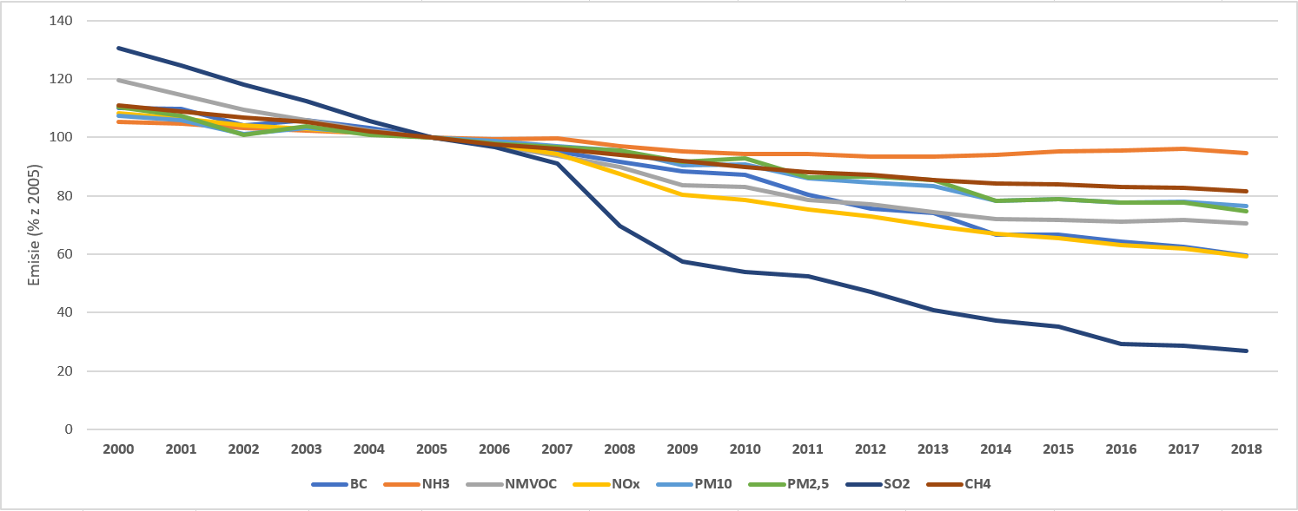

Tento klesajúci trend je potrebné udržať prostredníctvom nepretržitého úsilia, najmä pokiaľ ide o znečisťujúce látky, ktoré vykazujú menšie zníženie. Napríklad emisie amoniaku sa od roku 2005 ustálili a v niektorých členských štátoch sa v posledných rokoch dokonca zvýšili.

Napriek tomuto celkovému zníženiu emisií znečisťujúcich ovzdušie vo väčšine členských štátov zostáva úroveň kvality života v určitých problémových oblastiach znížená, keďže normy kvality ovzdušia sa ešte stále neplnia. Situácia je obzvlášť závažná v mestských oblastiach, v ktorých žije väčšina Európanov. Priveľa občanov EÚ je ešte stále vystavených koncentráciám niektorých látok znečisťujúcich ovzdušie, ktoré sú nad limitnými alebo cieľovými hodnotami stanovenými v smerniciach o kvalite okolitého ovzdušia, a dokonca sú mnohí z nich vystavení úrovniam, ktoré sú nad úrovňami odporúčanými v usmerneniach Svetovej zdravotníckej organizácie (WHO) o kvalite ovzdušia. V roku 2018 boli takmer 4 % mestského obyvateľstva EÚ28 vystavené úrovniam PM2,5 nad ročnou limitnou hodnotou EÚ, zatiaľ čo 70 % bolo vystavených koncentráciám prekračujúcim hodnoty podľa usmernení WHO o kvalite ovzdušia[14].

Znečistenie ovzdušia je stále primárnym zdravotným rizikom spôsobeným podmienkami životného prostredia v EÚ[15], príčinou chronických aj závažných chorôb, ako sú astma, kardiovaskulárne problémy, či rakovina pľúc[16], a veľkou obavou občanov EÚ v oblasti zdravia a životného prostredia[17]. Skupiny s nižším sociálno-ekonomickým postavením, starší ľudia, deti a ľudia v zlom zdravotnom stave sú zvyčajne nepriaznivejšie ovplyvnení znečistením ovzdušia ako bežná populácia[18].

* 1. Pokrok v dosahovaní súladu

Hoci sa národné záväzky znižovania emisií podľa smernice o NEC začali uplatňovať v roku 2020, správa Komisie o vykonávaní NEC ukázala, že takmer všetky členské štáty potrebujú bezodkladne a podstatne znížiť emisie prinajmenšom niektorých znečisťujúcich látok, aby tieto svoje záväzky splnili. Platí to najmä v prípade amoniaku. Preukazuje sa to aj v analýze rozdielu medzi najnovšími nahlásenými emisiami (zodpovedajúcimi roku 2018) a úrovňou emisií povolenou v smernici o NEC na roky 2020 – 2029[19], z čoho vyplýva, že mnohé členské štáty musia znížiť svoje emisie o 10 % za menej ako 2 roky[20]. V prípade PM2,5 a NOx bude musieť šesť[21], respektíve päť[22] členských štátov znížiť svoje emisie o 30 % alebo viac.

Členské štáty budú musieť ešte viac zintenzívniť svoje úsilie, aby splnili ambicióznejšie záväzky zníženia emisií do roku 2030 podľa smernice o NEC. V porovnaní s úrovňami emisií za rok 2018 bude musieť päť členských štátov[23] znížiť svoje emisie PM2,5 o polovicu a 15[24] z nich bude musieť znížiť svoje emisie NOx o viac ako 30 % v porovnaní s rokom 2018; okrem toho 15 členských štátov bude musieť znížiť svoje emisie NMVOC[25] o 30 % alebo viac, a rovnako to platí aj pre 13 členských štátov v prípade emisií amoniaku[26]. Komisia bude úzko monitorovať ďalšie kroky pri vykonávaní smernice o NEC a bude naďalej podporovať úsilie členských štátov pri jej vykonávaní, takisto však využije svoje zákonné právomoci, aby zabezpečila presadzovanie týchto právnych predpisov.

Pokiaľ ide o kvalitu ovzdušia, v poslednom desaťročí došlo k významným zlepšeniam, stále však pretrvávajú veľké problémy súvisiace s prekročením limitných hodnôt EÚ v oblasti kvality ovzdušia podľa smerníc o kvalite okolitého ovzdušia. V roku 2019 nahlásilo 23 členských štátov prekročenia aspoň jednej normy kvality ovzdušia aspoň v prípade jednej znečisťujúcej látky, a to aspoň na jednom mieste – to zahŕňa 17 členských štátov s prekročeniami noriem EÚ v oblasti kvality ovzdušia v prípade NO2, 14 s prekročeniami v prípade PM10, štyri s prekročeniami v prípade PM2,5 a jeden v prípade SO2.

K 1. decembru 2020 prebieha celkovo 31 konaní o porušení právnych predpisov proti 18 členským štátom v prípade prekročenia úrovní koncentrácie alebo chybného monitorovania, pokiaľ ide o PM10, PM2,5, NO2 alebo SO2. Desať z týchto prípadov bolo postúpených Súdnemu dvoru Európskej únie, ktorý už rozhodol o piatich prípadoch. Komisia vo svojom oznámení s názvom Čisté ovzdušie pre všetkých v máji 2018 zdôraznila význam nepretržitého presadzovania práva[27].

* 1. Opatrenia v nadväznosti na kontrolu vhodnosti smerníc o kvalite okolitého ovzdušia

Komisia v novembri 2019 zverejnila výsledky kontroly vhodnosti dvoch smerníc EÚ o kvalite okolitého ovzdušia[28]. Dospela k záveru, že hoci normy EÚ v oblasti kvality ovzdušia predstavovali kľúčový nástroj pri znižovaní trendu prekročenia a vystavenia obyvateľstva prekročeniu, zostávajúci rozdiel v dosahovaní noriem kvality ovzdušia je v určitých prípadoch až priveľký. Ďalej dospela k záveru, že súčasné normy v oblasti kvality ovzdušia nie sú v prípade viacerých znečisťujúcich látok také ambiciózne ako odporúčania WHO[29], najmä v prípade jemných tuhých častíc (PM2,5). Následne sa v Európskej zelenej dohode oznámilo, že Komisia bude čerpať z poznatkov získaných pri kontrole vhodnosti a navrhne najmä revíziu noriem v oblasti kvality ovzdušia s cieľom lepšie ich zosúladiť s odporúčaniami WHO. Komisia takisto navrhne, aby sa posilnili ustanovenia v oblasti monitorovania, modelovania a plánov kvality ovzdušia s cieľom pomôcť miestnym orgánom dosiahnuť čistejšie ovzdušie[30].

1. **Vykonávanie smernice o NEC a podporných právnych predpisov EÚ**
   1. Zmeny v právnych predpisoch, ktoré prispejú k čistému ovzdušiu

Od zverejnenia prvého výhľadu pre čisté ovzdušie došlo k niekoľkým zmenám politiky a právnych predpisov. Zvýšila sa najmä úroveň ambícií v boji proti zmene klímy, po tom, ako v decembri 2018[31] nadobudli účinnosť vyššie ciele. Jeden zo záverov prvého výhľadu pre čisté ovzdušie, podľa ktorého synergie medzi politikami v oblasti ovzdušia a klímy uľahčujú dosahovanie cieľov oboch politík, platí v súčasnosti ešte viac. Aby sa však tieto prínosy skutočne prejavili, je potrebné právne predpisy vykonať včas. Prijali sa takisto dodatočné právne predpisy EÚ, ktorými sa látky znečisťujúce ovzdušie obmedzujú pri ich zdroji, ako sú napríklad normy Euro 6 pre vozidlá s naftovým motorom.

Členské štáty okrem toho museli v apríli 2019 prvýkrát predložiť svoje národné programy riadenia znečisťovania ovzdušia, pričom opísali politiky a opatrenia, ktoré majú v úmysle zaviesť s cieľom splniť svoje záväzky znižovania emisií podľa smernice o NEC. Modelovací rámec, z ktorého vychádza analýza v tomto výhľade pre čisté ovzdušie, začleňuje tieto politiky a opatrenia v čo najväčšej možnej miere; ich úroveň podrobných informácií sa však medzi členskými štátmi značne líši a v niektorých prípadoch bráni ich začleneniu do kvantitatívnej analýzy[32].

Zvýšená ambícia v oblasti klímy zameraná na znižovanie skleníkových plynov o 55 % do roku 2030[33], ktorú Komisia predložila v roku 2020 a ktorá je ešte stále predmetom medziinštitucionálnych rokovaní, nie je súčasťou základného scenára v rámci analýzy druhého výhľadu pre čisté ovzdušie, ale odráža sa ako politický scenár.

* 1. Vyhliadky na splnenie záväzkov znižovania emisií v smernici o NEC na rok 2030 a ďalšie roky

Členské štáty sa v decembri 2018 zaviazali plniť ciele v oblasti klímy a energetiky do roku 2030[34], ktoré si vyžadujú zavedenie vhodných politík a opatrení. Týmito opatreniami a uplatňovaním existujúcich právnych predpisov, ktoré sa zaoberajú znečistením ovzdušia pri jeho zdroji, by sa od roku 2030 dosiahlo v celej EÚ zníženie všetkých emisií látok znečisťujúcich ovzdušie, ktoré sa vyžaduje v smernici o NEC, okrem amoniaku. Tým sa však zakrývajú rozdiely medzi členskými štátmi pri plnení ich národných záväzkov.

Záväzok zníženia SO2 na rok 2030 by dosiahli všetky členské štáty okrem jedného[35], ak by sa všetky existujúce právne predpisy vykonávali v plnej miere. Opatrenia oznámené v rámci národných programov riadenia znečisťovania ovzdušia by dosiahnutie tohto cieľa uľahčili. V prípade NOx, PM2,5 a NMVOC by si dva členské štáty[36] nesplnili svoje povinnosti ani pri opatreniach ohlásených v rámci ich národných programov riadenia znečisťovania ovzdušia, a preto by museli zaviesť ďalšie opatrenia. V prípade amoniaku by to znamenalo veľké problémy, keďže existujúce právne predpisy by v prípade 22 členských štátov nepostačovali na splnenie záväzkov znižovania emisií do roku 2030[37]. Hoci členské štáty vo svojich národných programoch riadenia znečisťovania ovzdušia oznámili, že zavedú dodatočné opatrenia na zníženie emisií amoniaku, tieto opatrenia by v prípade 15 členských štátov[38] stále nestačili na splnenie ich záväzkov týkajúcich sa amoniaku do roku 2030.

Celkovo musia členské štáty čo najskôr v plnej miere vykonávať všetky existujúce právne predpisy a opatrenia, ktoré oznámili. Pre 15 členských štátov, v prípade ktorých záväzok týkajúci sa amoniaku spôsobí problémy, aj keď zavedú opatrenia plánované vo svojich národných programoch riadenia znečisťovania ovzdušia, je naliehavo potrebné vypracovať ďalšie opatrenia. To sa takisto vyžaduje v smernici o NEC, ak členský štát predpokladá, že nesplní jeden zo svojich záväzkov znižovania emisií.

Modelovanie v rámci tohto výhľadu pre čisté ovzdušie identifikovalo nákladovo najefektívnejšie opatrenia na kontrolu znečistenia ovzdušia, ktoré by umožnili všetkým členským štátom splniť ich záväzky podľa smernice o NEC, a to aj bez zohľadnenia možných synergií s opatreniami v oblasti klímy. Pokiaľ ide o SO2, PM2,5 a NOx, väčšinou sa týkajú opatrení v oblasti priemyselných postupov a priemyselného spaľovania. Na zníženie NMVOC by sa veľká väčšina nákladovo efektívnych opatrení zaoberala emisiami zo spaľovania biomasy na vykurovanie domácností a v menšej miere emisiami z používania rozpúšťadiel. Všetky opatrenia, ktorými by sa znížili emisie amoniaku nákladovo najefektívnejším spôsobom, sa týkajú poľnohospodárstva a vo veľkej miere súvisia s postupmi kŕmenia zvierat, hospodárením s hnojom a používaním hnojív[39].

1. **Vyhliadky na dosiahnutie dlhodobých cieľov**

Pokiaľ ide o cieľ znížiť vplyvy znečistenia ovzdušia na zdravie do roku 2030 v porovnaní s rokom 2005 o polovicu, v prvom výhľade pre čisté ovzdušie sa dospelo k záveru, že tento vplyv (vyjadrený počtom predčasných úmrtí v dôsledku znečistenia ovzdušia) by sa skutočne znížil o viac ako 50 % do roku 2030, ak by členské štáty vykonávali všetky právne predpisy prijaté v rokoch 2014 až 2017 s cieľom znížiť emisie látok znečisťujúcich ovzdušie; táto analýza zohľadňovala aj účinky opatrení, ktoré sú schopné riešiť viacero znečisťujúcich látok súčasne. Prvý výhľad pre čisté ovzdušie bol však menej pozitívny z hľadiska vplyvov na ekosystémy, keďže žiadne z nových opatrení zavedených v rokoch 2014 až 2017 sa nezaoberalo emisiami amoniaku z poľnohospodárstva, ktoré je hlavným zdrojom znečistenia ovzdušia pôsobiacim na ekosystémy[40].

Metodika použitá v druhom výhľade pre čisté ovzdušie zohľadňuje politické a legislatívne zmeny od roku 2018 (týkajúce sa politiky EÚ v oblasti klímy a dodatočnej kontroly znečistenia) a informácie (napríklad lepšie inventúry emisií a lepšie pochopenie vplyvu emisií na zdravie a ich ekonomickej hodnoty), ktoré neboli zahrnuté do prvého výhľadu pre čisté ovzdušie[41]. V dôsledku toho nie je možné priamo porovnať výsledky oboch správ o výhľade. Napriek tomu je užitočné posúdiť najnovšie výsledky pri dosahovaní cieľov programu pre čisté ovzdušie a pri vyvodzovaní pokroku, ktorý sa na základe toho dosiahol.

* 1. Pozaďová koncentrácia znečisťujúcich látok

Ak by členské štáty vykonávali všetky existujúce odvetvové právne predpisy upravujúce znečistenie ovzdušia a opatrenia potrebné na dosiahnutie cieľov v oblasti klímy a energie do roku 2030, ako sa dohodlo v decembri 2018, emisie látok znečisťujúcich ovzdušie by sa značne znížili, a tak by spĺňali požiadavky smernice o NEC na úrovni EÚ v roku 2030 v prípade všetkých znečisťujúcich látok okrem amoniaku. Okrem toho by zóna bez riadenia kvality ovzdušia presahovala 25 mikrogramov/m3 PM2,5 v pozaďovej koncentrácii[42]; v roku 2019 bolo v štyroch členských štátoch 14 takýchto zón.

Očakáva sa, že vzrastie počet zón, pre ktoré by boli úrovne pozaďovej koncentrácie PM2,5 v súlade so súčasnou hodnotou 10 µg/m³ podľa usmernení WHO, a to zo 41 % všetkých zón v roku 2015 na 90 % v roku 2030, a to opäť za predpokladu úplného vykonávania všetkých existujúcich právnych predpisov. Ak by sa zaviedli všetky technicky realizovateľné opatrenia na kontrolu znečisťovania ovzdušia, tento podiel by sa zvýšil na 98 %. Najambicióznejšia situácia, pokiaľ ide o politiky v oblasti ovzdušia a klímy (zahŕňajúca zmeny životného štýlu na zmiernenie zmeny klímy a zavedenie všetkých technicky možných opatrení na zmiernenie znečistenia ovzdušia) by v roku 2050 priniesla pozaďové koncentrácie vo všetkých zónach pod súčasnú hodnotu podľa usmernení WHO.

Tento trend možno takisto pozorovať pri vývoji vystavenia obyvateľstva EÚ znečisteniu ovzdušia. Pomer obyvateľstva EÚ žijúceho v oblastiach s pozaďovou koncentráciou PM2,5 pod hodnotou 10 µg/m³ stanovenou v usmerneniach WHO by sa v rokoch 2015 až 2030 viac ako zdvojnásobil, ak by sa vykonávali všetky prijaté právne predpisy v oblasti čistého ovzdušia a klímy (obrázok 2). Stále by však 12 % obyvateľstva EÚ bolo v roku 2030 vystavených úrovniam jemných častíc nad hodnotou uvedenou v usmerneniach WHO. S najambicióznejšou politikou v oblasti čistého ovzdušia (pri zavedení všetkých technicky realizovateľných opatrení na zmiernenie) by sa tento podiel znížil na 4 %. Zostávajúci podiel je spôsobený znečistením ovzdušia s pôvodom mimo EÚ (susedné krajiny a medzinárodná preprava) a prirodzeného pôvodu. Tieto pozitívne trendy sa však týkajú len pozaďovej koncentrácie a nezahŕňajú možné problémové oblasti znečistenia vrátane tých, kde je znečistenie nad odporúčanými hodnotami WHO, ktorými by sa bolo ešte potrebné zaoberať.

**Obrázok 2: Rozdelenie vystavenia obyvateľstva PM2,5 v prípade kľúčových scenárov, EÚ27 (zdroj: IIASA)**

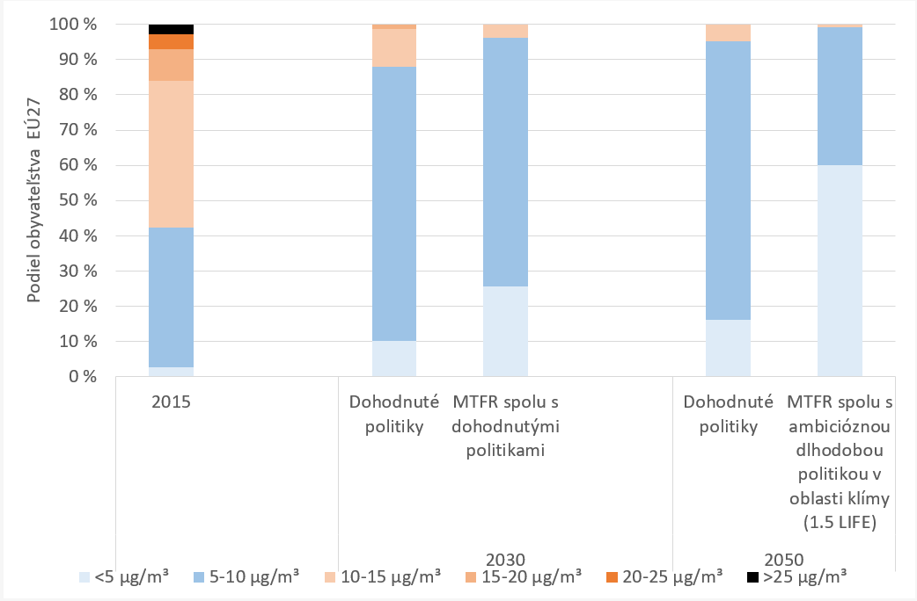

Poznámka: MTFR sú „opatrenia maximálne technicky realizovateľného zníženia znečistenia ovzdušia“.

* 1. Zdravotné vplyvy

Predpokladá sa, že predčasné úmrtia v dôsledku PM2,5 sa majú v rokoch 2005 až 2030 znížiť o približne 55 %, ak sa budú v plnej miere vykonávať všetky politiky, ktoré členské štáty už odsúhlasili[43]; to by v odhadovanom počte týchto predčasných úmrtí v období od 2020 do 2030 znamenalo pokles o 28 %. Opatrenia oznámené v národných programoch riadenia znečisťovania ovzdušia by tento pokles v období od 2020 do 2030 urýchlili, čím by sa dosiahlo zníženie o 31 %. Ak by sa zaviedli opatrenia na kontrolu znečistenia ovzdušia[44], počet predčasných úmrtí by v období od 2020 do 2030 poklesol o 44 %. Napriek tomu by to však v EÚ stále znamenalo viac než 130 000 predčasných úmrtí ročne len v dôsledku samotného znečistenia PM2,5.

Aj keď sa túto problematiku pozrieme z hľadiska počtu stratených rokov života v dôsledku znečistenia PM2,5, celkový obraz zostáva rovnaký (pozri obrázok 3). Okrem dôležitých súvisiacich prínosov z klimatických opatrení sa takisto očakávajú značné prínosy z dodatočných opatrení v oblasti čistého ovzdušia.

**Obrázok 3: Stratené roky života v dôsledku vystavenia PM2,5 v EÚ27 (zdroj: IIASA)[45]**

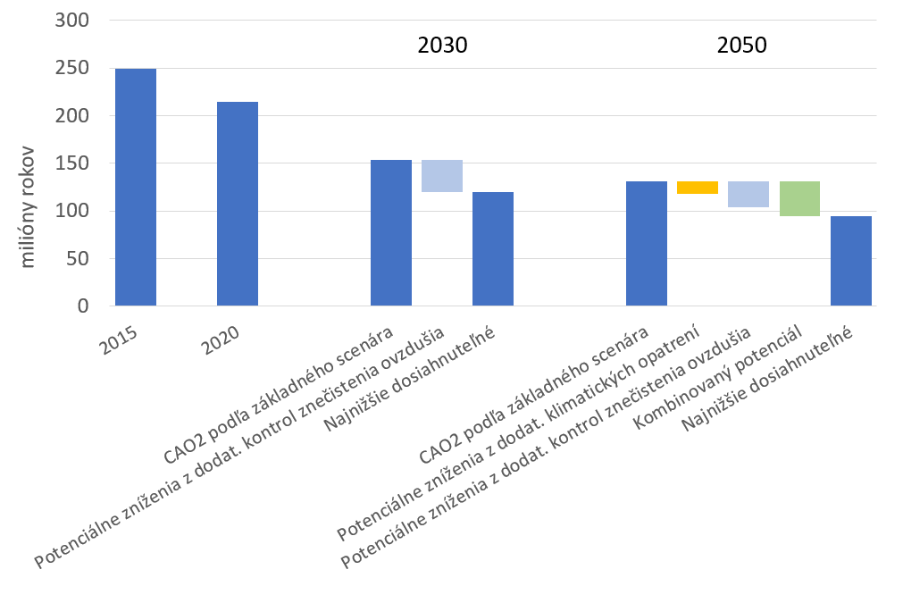

Vykonávanie politík a opatrení oznámených členskými štátmi v ich národných programoch riadenia znečisťovania ovzdušia vytvára v EÚ odhadované ročné náklady vo výške takmer 1,4 miliardy EUR (platí to pre opatrenia predložené v národných programoch riadenia znečisťovania ovzdušia s dostatočnými podrobnými informáciami, a preto je možné k nim priradiť náklady). Zvýšené zdravotné prínosy (z hľadiska zníženej úmrtnosti aj chorobnosti) však prevyšujú zvýšené náklady vo všetkých analyzovaných prípadoch (pre viac podrobností o hospodárskych vplyvoch pozri oddiel 4.4). Zdravotné prínosy vďaka opatreniam v národných programoch riadenia znečisťovania ovzdušia[46] predstavujú pre EÚ 8 miliárd až 43 miliárd EUR ročne[47]; celkovo je teda zavedenie týchto opatrení pre spoločnosť prínosné.

***Rámček 1: Metodika na posudzovanie a hodnotenie vplyvu znečistenia ovzdušia na zdravie***

*Táto analýza vychádza z výskumu vplyvu znečisťovania ovzdušia na zdravie WHO (Zdravotné riziká znečistenia ovzdušia v Európe – HRAPIE). Ide o konzervatívne odhady, keďže zistenia z novej epidemiologickej literatúry sú k dispozícii od zverejnenia prieskumu HRAPIE (v roku 2013), pričom poukazujú na účinky širšieho rozsahu vplyvov znečistenia ovzdušia na zdravie (napríklad širšie účinky ultrajemných častíc). Metodika použitá na posudzovanie vplyvov na zdravie v tejto správe sa do určitej miery odlišuje od metodiky, ktorú použila agentúra EEA; to sa týka najmä granularity podkladových údajov o kvalite ovzdušia a úrovne, pri ktorej začínajú mať koncentrácie znečisťujúcich látok vplyv na zdravie. Z hľadiska stanovenia hodnoty vplyvov na zdravie sa tu použité údaje od prvého výhľadu pre čisté ovzdušie aktualizovali, a to pokiaľ ide o rok, v ktorom sú vyjadrené ceny (2015 namiesto 2005 v prvom výhľade pre čisté ovzdušie). Táto analýza takisto poskytuje aktuálnejšie ocenenie z hľadiska života, stratených rokov života a chorobnosti s pomocou OECD a ďalších zdrojov. Uvedené čísla preto nie je možné priamo porovnať s číslami vykázanými agentúrou EEA, ani s číslami predloženými v prvom výhľade pre čisté ovzdušie, a to v dôsledku všetkých týchto metodických dôvodov. Údaje však poskytujú užitočné rádové hodnoty a sú informatívne pri porovnávaní rozličných situácií pomocou rovnakej metodiky.*

*Pre úplné informácie o metodike pozri správu IIASA.*

* 1. Vplyvy na ekosystém

Vo všetkých scenároch sa predpokladá, že aj v budúcnosti sa bude pokračovať v nedávnych zlepšeniach z hľadiska vplyvu znečistenia ovzdušia na ekosystémy[48]. Napriek týmto pozitívnym zmenám je však situácia stále znepokojivá, keďže úrovne depozícií dusíka sú stále výrazne nad kritickým zaťažením[49] a ohrozujú biodiverzitu, najmä v oblastiach sústavy Natura 2000. Pri vykonávaní všetkých prijatých právnych predpisov by oblasti sústavy Natura 2000, ktoré prekračujú kritické zaťaženie z hľadiska eutrofizácie, poklesli o 8 % v období rokov 2020 až 2030; pri všetkých opatreniach oznámených členskými štátmi v rámci ich národných programov riadenia znečisťovania ovzdušia by zníženie predstavovalo 15 %. Stále by však viac ako polovici (58 %) oblastí sústavy Natura 2000 hrozila eutrofizácia. Ak by sa zaviedli všetky technicky realizovateľné opatrenia na kontrolu znečistenia ovzdušia, tento podiel by v roku 2030 poklesol na 46 %, čo ukazuje značný potenciál na zlepšenie (pozri obrázok 4).

Znečistenie ovzdušia má vplyv na všetky ekosystémy vrátane poľnohospodárskych plodín a lesov a všetky by mali veľký úžitok zo zníženia znečistenia ovzdušia, a to prostredníctvom zníženia eutrofizácie, acidifikácie a nadmerného toku ozónu. Pri všetkých týchto hrozbách by kombinácia opatrení v oblasti čistého ovzdušia a opatrení v oblasti energetiky a klímy poskytla najväčšie prínosy v roku 2050.

**Obrázok 4: Oblasť suchozemských ekosystémov (1 000 km2), kde depozície dusíka presahujú kritické zaťaženie z hľadiska eutrofizácie, EÚ27 (zdroj: IIASA)[50]**

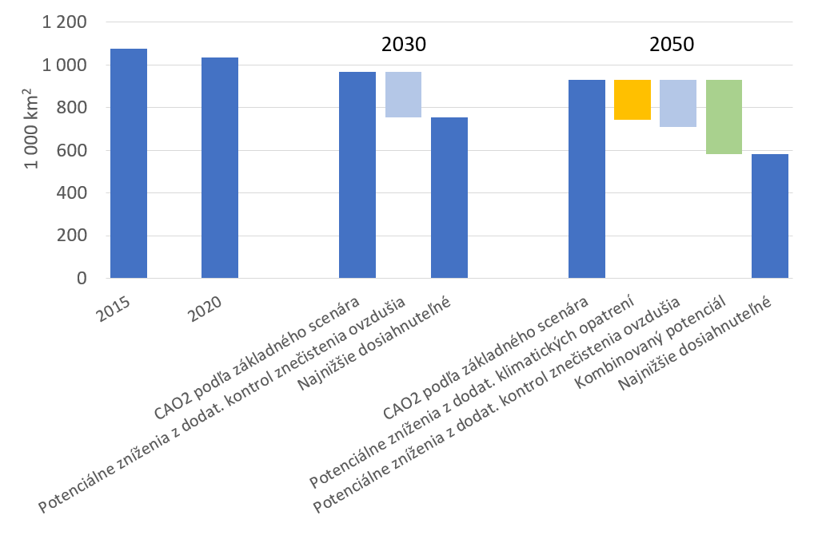

* 1. Hospodárske vplyvy

Hoci znečistenie ovzdušia priamo poškodzuje zdravie ľudí a má negatívny vplyv na poľnohospodárske plodiny, výnosnosť lesov, ekosystémy a budovy, nepriamo vplýva aj na hospodárstvo, a to napr. stratou pracovných dní v dôsledku horšieho zdravotného stavu. Vo všetkých prípadoch, ktoré sa analyzovali, by dodatočné opatrenia na zníženie znečistenia vždy priniesli spoločnosti čistý zisk, pričom prínosy z hľadiska čistejšieho vzduchu by vždy presahovali náklady na tieto opatrenia. Obrázok 5 ukazuje, že len samotné vykonávanie opatrení národných programov riadenia znečisťovania ovzdušia by EÚ v roku 2030 zabezpečilo dodatočné čisté prínosy[51] vo výške takmer 7 miliárd EUR ročne. Ak by sa vykonávali všetky opatrenia, ktoré sú technicky možné, tieto čisté prínosy by mohli do roku 2030 predstavovať takmer 21 miliárd EUR ročne. Zamedzenie úmrtnosti (tu sa odhaduje na základe znížených vplyvov PM2,5) je zďaleka najdôležitejším prínosom opatrení v oblasti čistého ovzdušia, po ktorom nasleduje zamedzenie chorobnosti. Vo všeobecnosti sú zdravotné prínosy vyššie v prvých rokoch vykonávania, ale zostávajú stabilné aj po roku 2030, zatiaľ čo náklady na opatrenia po roku 2030 klesajú.

Ambicióznejšími opatreniami v oblasti čistého ovzdušia a klímy by sa zvýšili čisté prínosy pre spoločnosť vo všetkých analyzovaných prípadoch. Ak by sa vykonávala ambicióznejšia politika v oblasti klímy (dosiahnutie klimatickej neutrality v roku 2050), opatrenia na zníženie znečistenia ovzdušia by v porovnaní so základným scenárom neprinášali žiadne náklady[52]. Tieto úspory nákladov by v kombinácii s trhovými prínosmi opatrení v oblasti čistého ovzdušia v najpriaznivejšom prípade v roku 2050 zvýšili HDP EÚ o 0,15 %. V takom prípade[53], ak by sa zohľadnila najnovšia empirická práca v oblasti zvýšenia produktivity dosiahnutého vďaka čistejšiemu ovzdušiu[54], HDP by v roku 2050 dokonca vzrástol o 1,3 % v porovnaní so základným scenárom.

**Obrázok 5: Zmena čistých prínosov v dôsledku opatrení v oblasti čistého vzduchu podľa rozličných scenárov politiky v oblasti ovzdušia a klímy v porovnaní so základným scenárom, v miliardách EUR ročne (EÚ27), na základe konzervatívneho ocenenia všetkých vplyvov[55] (zdroj: JRC, v správe IIASA)**



1. **Interakcie so zmenou klímy a politikou v oblasti klímy**
   1. Vyhliadky pre emisie látok znečisťujúcich klímu s krátkou životnosťou (metán a sadze, tzv. čierny uhlík)

Metán a čierny uhlík prispievajú k znečisteniu ovzdušia, ako aj ku globálnemu otepľovaniu. Metán nie je len veľmi silný skleníkový plyn, ale je to aj dôležitý prekurzor prízemného ozónu, ktorý je pre zdravie veľmi škodlivý. Čierny uhlík je zložkou tuhých častíc, ale takisto významne prispieva k otepľovaniu klímy.

Pri súčasne prijatých právnych predpisoch v oblasti ovzdušia, klímy a energetiky (základný scenár) by sa vypočítané emisie metánu znížili približne o 20 % v rokoch 2020 až 2050, zatiaľ čo opatrenia ohlásené členskými štátmi v rámci ich národných programov riadenia znečisťovania ovzdušia by v tejto oblasti priniesli len veľmi malé prínosy. S väčšími ambíciami v oblasti klímy, ktoré Komisia navrhla v roku 2020[56], by však tento pokles za rovnaké obdobie dosiahol 44 %. Tieto zníženia sa nezohľadňujú v účinku opatrení stanovených v nedávno prijatej stratégii v oblasti metánu[57], tieto opatrenia by ešte viac podporili tento klesajúci trend.

V prípade čierneho uhlíka by existujúce politiky a v oveľa menšej miere aj politiky oznámené v rámci národných programov riadenia znečisťovania ovzdušia mohli v rokoch 2020 až 2050 znížiť celkové emisie EÚ o približne 80 %. Najväčšie zníženie čierneho uhlíka by sa dosiahlo, ak by sa opatrenia na kontrolu emisií do ovzdušia kombinovali s ambicióznejšími politikami v oblasti klímy, čo by ukázalo, ako možno dosiahnuť synergie prostredníctvom opatrení boja proti čiernemu uhlíku.

* 1. Súvisiace prínosy a kompromisy medzi politikami

Pri modelovaní, na ktorom je založený tento výhľad pre čisté ovzdušie, sa analyzovalo niekoľko klimatických scenárov, pokiaľ ide o ich účinky na znečistenie ovzdušia. Niektoré z týchto scenárov vychádzajú z prípadov vypracovaných pre dlhodobú strategickú víziu pre prosperujúce, moderné, konkurencieschopné a klimaticky neutrálne hospodárstvo Komisie[58]; cieľom je dosiahnuť uhlíkovo neutrálne hospodárstvo do roku 2050 rôznymi cestami, pričom jeden scenár sa opiera o obehové hospodárstvo a zmeny životného štýlu[59] a druhý o technologické riešenia[60]. Ďalší scenár zodpovedá novému návrhu znížiť skleníkové plyny o 55 % do roku 2030[61]. To umožňuje identifikovať účinky rôznych opatrení na emisie látok znečisťujúcich ovzdušie na úrovni EÚ na roky 2030 a 2050.

Obrázok 6 ukazuje, že z dlhodobého hľadiska (2050) opatrenia na boj proti zmene klímy vždy pomáhajú znižovať emisie látok znečisťujúcich ovzdušie (najmenší príspevok sa týka PM2,5 – niektoré možné vysvetlenia sú uvedené v rámčeku 2 ďalej). Klimatický scenár, ktorý odráža prechod na obehové hospodárstvo a zmenu životného štýlu najviac prispieva k znižovaniu emisií látok znečisťujúcich ovzdušie.

**Obrázok 6: Projekcie emisií hlavných látok znečisťujúcich ovzdušie v EÚ27 podľa rôznych scenárov a maximálneho potenciálneho zníženia, ktoré zabezpečujú opatrenia na kontrolu znečistenia ovzdušia a politiky v oblasti klímy (zdroj: IIASA)[62]**



Ako sa uvádza v oddiele 4.4, opatrenia na kontrolu znečistenia ovzdušia sú nákladnejšie, keď sa zavádzajú samostatne, ako keď sa vykonávajú spolu s opatreniami na zmiernenie zmeny klímy. Existujú jednoznačne opatrenia, ktoré sú prospešné pre obe politiky, a treba ich podporovať, pričom by sa malo predchádzať opatreniam, ktoré vedú ku kompromisom. Obzvlášť prínosné sú opatrenia na zvýšenie podielu nepalivových obnoviteľných zdrojov pri spotrebe energie, na zlepšenie energetickej hospodárnosti budov a na podporu udržateľnejších riešení vykurovania a chladenia a na celkové zvyšovanie energetickej účinnosti, ako aj opatrenia na podporu čistej dopravy. Na druhej strane opatrenia, ktorými sa zvyšuje využívanie bioenergie v zariadeniach bez primeraných technológií znižovania emisií[63], sú pre čisté ovzdušie škodlivé, a je preto potrebné im prechádzať.

***Rámček 2:*** *Analýza EEA, pokiaľ ide o účinky zvýšených obnoviteľných zdrojov energie na znečistenie ovzdušia*

*Agentúra EEA odhadla vplyv hrubej konečnej spotreby obnoviteľných zdrojov energie na emisiách látok znečisťujúcich ovzdušie na úrovni EÚ a v členských štátoch. Situácia v roku 2017 sa porovnáva s hypotetickou situáciou, keď by spotreba energie z obnoviteľných zdrojov zostala na úrovni z roku 2005. Vzhľadom na tento základný scenár dospela agentúra EEA k záveru, že dodatočná spotreba energie z obnoviteľných zdrojov v celej EÚ viedla v roku 2017 k poklesu emisií SO2 o 6 % a NOx o 1 %. To naopak viedlo k zvýšeniu emisií PM2,5 o 13 % a NMVOC o 4 %, pričom sa odhaduje, že k nemu došlo vo všetkých členských štátoch okrem jedného (Portugalsko). Agentúra EEA tento relatívny nárast vysvetľuje nárastom využívania bioenergie počas tohto obdobia (ktorej využívanie sa v Portugalsku od roku 2005 skutočne značne znížilo). Keďže sa vo väčšine prípadov biomasa využíva na vykurovanie domácností, EEA dospela k záveru, že to pravdepodobne viedlo k zvýšeniam koncentrácií PM2,5.*

Zdroj: EEA, *Renewable energy in Europe 2019 – Recent growth and knock-on effects* (Obnoviteľná energia v Európe 2019 – Nedávny rast a dominový efekt)(<https://www.eionet.europa.eu/etcs/etc-cme/products/etc-cme-reports/renewable-energy-in-europe-2019-recent-growth-and-knock-on-effects>).

1. **Cezhraničný a medzinárodný rozmer**

Z analýzy vykonanej na podporu tohto výhľadu pre čisté ovzdušie vyplýva, že vo väčšine členských štátov významná časť pozaďovej koncentrácie PM2,5 pochádza z iných členských štátov a zvyšuje už významné domáce príspevky. Odráža to cezhraničnú povahu znečistenia ovzdušia, čo odôvodňuje činnosť EÚ v tejto oblasti. Posilňuje to myšlienku, že všetky členské štáty musia znížiť svoje emisie látok znečisťujúcich ovzdušie podľa svojich záväzkov v rámci smernice o NEC, aby bolo ich spoločné úsilie na vnútroštátnej úrovni prínosné pre všetkých. Vnútroštátne analýzy nákladov a prínosov opatrení v oblasti čistého ovzdušia by mali zohľadňovať ich pozitívne účinky presahovania v susedných krajinách.

Okrem toho z analýzy vyplýva, že príspevky k pozaďovej koncentrácii látok znečisťujúcich ovzdušie pochádzajú aj z krajín mimo EÚ, a to na rôznych úrovniach v závislosti od geografickej situácie členských štátov. To zdôrazňuje potrebu, aby EÚ prijala silnejšie opatrenia na bilaterálnej úrovni (najmä v súvislosti s prístupovou a susedskou politikou[64], ale aj budovaním silnejších medzinárodných partnerstiev) a na medzinárodných fórach, ako je Dohovor o diaľkovom znečisťovaní ovzdušia prechádzajúcom hranicami štátov (ďalej len „dohovor CLRTAP“)[65]. Kľúčovou prioritou je ratifikácia a vykonávanie dohovoru CLRTAP všetkými stranami, najmä krajinami východného susedstva, ktoré tak ešte neurobili. Významným krokom k dosiahnutiu tohto cieľa je ratifikácia zmeneného Göteborského protokolu k dohovoru CLRTAP[66], ako aj zmenených protokolov o ťažkých kovoch a o perzistentných organických látkach zo strany všetkých členských štátov.

Vo väčšine prípadov by mal však hlavný podiel úsilia znížiť pozaďovú koncentráciu látok znečisťujúcich ovzdušie pochádzať z vnútroštátnych opatrení členského štátu, a to znižovaním jeho vlastných emisií. Tento podiel je často vyšší v najväčších členských štátoch, kde najmenej polovica úsilia musí pochádzať zo znižovania vnútroštátnych emisií. Menšie a izolovanejšie členské štáty môžu vo väčšej miere čerpať výhody zo znižovania v susedných krajinách a z medzinárodnej lodnej prepravy (najmä v prípade ostrovov)[67].

1. **Záver**

V tejto správe sa poukazuje na to, že ak by sa všetkými právnymi predpismi prijatými do roku 2018 zabezpečili prínosy v plnej miere a ak by členské štáty vykonávali opatrenia oznámené vo svojich národných programoch riadenia znečisťovania ovzdušia, EÚ ako celok by dosiahla zníženie emisií látok znečisťujúcich ovzdušie, ktoré zodpovedajú záväzkom podľa smernice o NEC na rok 2030. V prípade všetkých znečisťujúcich látok, okrem amoniaku, by sa to dokonca dosiahlo s určitou rezervou[68]. Stále však existujú veľké rozdiely medzi členskými štátmi a zo správy jasne vyplýva, že je to naďalej v nedohľadne, keďže väčšina členských štátov stále potrebuje vynaložiť značné úsilie na splnenie svojich záväzkov na roky 2020 – 2029 podľa smernice o NEC (hoci tieto záväzky sú menej prísne ako záväzky na rok 2030).

Správa dôrazne podporuje členské štáty, aby pokračovali, zintenzívnili a rozšírili svoje úsilie a vykonávali opatrenia na znižovanie znečistenia ovzdušia a skleníkových plynov, a aby sa v tom vzájomne podporovali; priority a opatrenia ohlásené v Európskej zelenej dohode a príležitosti uvedené v dlhodobom rozpočte na roky 2021 – 2027 a v nástroji NextGenerationEU[69] pomôžu tieto synergie dosiahnuť. Iniciatívy, ako je „vlna obnovy“[70], prísnejšie normy emisií látok znečisťujúcich ovzdušie pre vozidlá[71], revízia smernice o priemyselných emisiách[72] a všetky opatrenia, ktoré prispejú ku klimaticky neutrálnemu hospodárstvu oddelenému od zdrojov, do roku 2050 pomôžu presadzovať znižovanie znečistenia ovzdušia vo všetkých odvetviach. Nové iniciatívy, ako je Európsky plán na boj proti rakovine[73] a program EU4Health[74], poskytnú príležitosť na lepšie riešenie prepojení medzi životným prostredím a zdravím. Nové finančné nástroje podporujúce NextGenerationEU spolu s fondmi politiky súdržnosti podporia vnútroštátne, regionálne a miestne úsilie o zabezpečenie čistejšieho ovzdušia.

Nová spoločná poľnohospodárska politika (SPP), ktorá je stále predmetom medziinštitucionálnych rokovaní, bude takisto zohrávať kľúčovú úlohu pri stimulovaní členských štátov k znižovaniu znečistenia ovzdušia v odvetví poľnohospodárstva.

Emisie amoniaku z poľnohospodárstva zostávajú nedoriešeným problémom vo všetkých prípadoch analyzovaných v tejto správe a dodatočné opatrenia oznámené členskými štátmi v ich národných programoch riadenia znečisťovania ovzdušia sa musia bezodkladne vykonávať s cieľom znížiť tieto emisie, pričom v mnohých členských štátoch je dokonca potrebné zaviesť ďalšie opatrenia. Viac ako 90 % emisií amoniaku v EÚ pochádza z poľnohospodárstva, najmä z chovu hospodárskych zvierat a zo skladovania a používania organických a anorganických hnojív. Nová SPP musí zohrávať svoju úlohu pri podpore a prispievaní k znižovaniu znečistenia ovzdušia a členské štáty musia využiť nové príležitosti, ktoré poskytujú napríklad navrhované ekologickými režimy v národných strategických plánoch a navrhované strategické ciele (vrátane riadenia prírodných zdrojov, ako je vzduch a voda). Malo by sa pokračovať v SPP so silnými environmentálnymi a klimatickými ambíciami s cieľom zohľadniť priority Európskej zelenej dohody v súlade so stratégiou „z farmy na stôl“ a stratégiou biodiverzity[75].

Komisia bude súbežne aj naďalej pomáhať členským štátom pri vypracúvaní usmernení a technickej podpory pre poľnohospodárov a vnútroštátne inštitúcie týkajúcich sa toho, ako vykonávať známe a nákladovo efektívne opatrenia s cieľom znížiť znečistenie ovzdušia, a pri skúmaní inovatívnych spôsobov znižovania emisií látok znečisťujúcich ovzdušie v poľnohospodárstve. Malo by sa to urobiť integrovaným spôsobom pri zohľadnení znečistenia ovzdušia, vody a pôdy, ako aj klimatických vplyvov, a to v súlade s tým, o čo sa usiluje cieľ nulového znečistenia v Európskej zelenej dohode vo všetkých sektoroch.

Všetky uvedené opatrenia však nebudú dostatočné na to, aby sa odstránili všetky vplyvy znečistenia ovzdušia, pričom budú naďalej pretrvávať znepokojivé úrovne koncentrácie znečistenia v mestách, ako aj ohrozenia ekosystémov vrátane tých chránených. Hoci by sa v prípade úplného vykonávania dohodnutých politík v oblasti klímy a energie, ako aj opatrení v oblasti čistého ovzdušia oznámených členskými štátmi v ich národných programoch riadenia znečisťovania ovzdušia úrovne koncentrácie znečistenia oveľa viac priblížili súčasným hodnotám usmernenia WHO o kvalite ovzdušia, v EÚ bude naďalej dochádzať k predčasným úmrtiam v dôsledku znečistenia ovzdušia. Keďže aj relatívne nízke úrovne vystavenia sa znečisteniu sú škodlivé, je potrebné posilniť úsilie na všetkých úrovniach s cieľom znížiť znečistenie ovzdušia. Okrem posilňovania vnútroštátnych opatrení je potrebná aj silnejšia medzinárodná spolupráca a spolupráca medzi regiónmi, a to najmä prostredníctvom dohovoru CLRTAP, ale aj nad rámec tohto dohovoru, a to presadzovaním a podporovaním vykonávania uznesenia Environmentálneho zhromaždenia Organizácie Spojených národov o znižovaní znečisťovania ovzdušia na globálnej úrovni[76]. To takisto podčiarkuje potrebu aj naďalej pracovať na znižovaní emisií prekurzorov látok znečisťujúcich ovzdušie, najmä metánu (metán je dôležitým prekurzorom prízemného ozónu, ktorý je škodlivý pre ľudské zdravie a životné prostredie). V stratégii v oblasti metánu sa oznámilo, že pri revízii smernice o NEC (ku ktorej má dôjsť v roku 2025) sa preskúma možné začlenenie metánu medzi znečisťujúce látky, ktoré táto smernica upravuje.

Tento druhý výhľad pre čisté ovzdušie a jeho podporná analýza poskytujú prvky pre informovanejšie vykonávanie smernice o NEC zo strany členských štátov. O približne 2 roky sa bude aktualizovať uverejnením tretieho výhľadu pre čisté ovzdušie ako súčasť širších činností v oblasti nulového znečistenia.

1. COM(2019) 640.
2. Správa Európskej environmentálnej agentúry (EEA) o kvalite ovzdušia za rok 2020: EEA používa mierne odlišnú metodiku v porovnaní s metodikou použitou pri tomto výhľade pre čisté ovzdušie s cieľom odhadnúť počet predčasných úmrtí. Hlavné rozdiely sú vysvetlené v rámčeku 1. Vplyv znečistenia ovzdušia na ekosystémy prostredníctvom eutrofizácie sa odhaduje podľa tzv. kritickej záťaže. Viac informácií sa uvádza aj v oddiele 4.3.
3. Smernice 2004/107/ES a 2008/50/ES.
4. Smernica (EÚ) 2016/2284 o znížení národných emisií určitých látok znečisťujúcich ovzdušie (ďalej len „smernica o NEC“).
5. COM(2013) 918.
6. COM(2018) 446.
7. COM(2020) 266.
8. Pozri *Roadmap for an EU Action Plan Towards a Zero Pollution Ambition for air, water and soil* (Plán pre Akčný plán nulového znečistenia EÚ pre ovzdušie, vodu a pôdu) (https://ec.europa.eu/info/law/better-regulation/have-your-say/initiatives/12588-EU-Action-Plan-Towards-a-Zero-Pollution-Ambition-for-air-water-and-soil).
9. V Európskej zelenej dohode sa oznámil celkový cieľ „ochraňovať, šetriť a zveľaďovať prírodný kapitál EÚ a chrániť zdravie a blaho občanov pred environmentálnymi rizikami a vplyvmi“. Druhý výhľad pre čisté ovzdušie takisto poskytuje podklad pre dosiahnutie tohto cieľa.
10. COM/2020/380.
11. Pozri napríklad publikáciu OECD/Európska únia (2020), s názvom *Health at a Glance:* *Europe 2020:* *State of Health in the EU Cycle* (Zdravie v skratke: Európa 2020: cyklus Stav zdravia v EÚ), OECD Publishing, Paríž, <https://doi.org/10.1787/82129230-en>; Správa Európskej environmentálnej agentúry (EEA) o kvalite ovzdušia za rok 2020.
12. Pozri prehliadač údajov EEA o emisiách podľa smernice o NEC za roky 1990 – 2018 (<https://www.eea.europa.eu/data-and-maps/dashboards/necd-directive-data-viewer-3>).
13. Správa EEA o kvalite ovzdušia za rok 2020.
14. Správa EEA o kvalite ovzdušia za rok 2020.
15. *Healthy Environment, Healthy Lives* (Zdravé prostredie, zdravý život), správa EEA č. 21/2019.
16. Pozri napríklad: publikácia OECD/Európska únia (2020) s názvom, *Health at a Glance:* *Europe 2020:* *State of Health in the EU Cycle* (Zdravie v skratke: Európa 2020: cyklus Stav zdravia v EÚ), OECD Publishing, Paríž, <https://doi.org/10.1787/82129230-en>.
17. Európska komisia (2017). Osobitný prieskum Eurobarometra č. 468: *Attitudes of European citizens towards the environment* (Postoje európskych občanov k životnému prostrediu).
18. *Unequal exposure and unequal impacts:* *social vulnerability to air pollution, noise and extreme temperatures in Europe* (Nerovnomerné vystavenie a nerovnomerné vplyvy: sociálna zraniteľnosť voči znečisteniu ovzdušia, hluku a extrémnym teplotám v Európe), správa EEA č. 22/2018; „*Employment and Social Developments in Europe 2019* (Vývoj v oblasti zamestnanosti a sociálnej situácie v Európe 2019).
19. *EEA National Emission reduction Commitments Directive reporting status 2020* (Stav podávania správ EEA o národných záväzkoch podľa smernice o znížení emisií za rok 2020) (<https://www.eea.europa.eu/publications/national-emission-reduction-commitments-directive>).
20. 10 členských štátov v prípade amoniaku (Cyprus, Fínsko, Francúzsko, Maďarsko, Nemecko, Írsko, Lotyšsko, Rakúsko, Španielsko, Švédsko), šesť v prípade NOx (Dánsko, Francúzsko, Írsko, Lotyšsko, Malta, Švédsko), štyri v prípade PM2,5 (Fínsko, Poľsko, Slovinsko, Španielsko), štyri v prípade NMVOC (Bulharsko, Cyprus, Česko, Litva) a dva v prípade SO2 (Litva, Poľsko).
21. Bulharsko, Cyprus, Česko, Dánsko, Maďarsko, Rumunsko.
22. Cyprus, Litva, Nemecko, Poľsko, Rumunsko.
23. Cyprus, Česko, Maďarsko, Poľsko, Rumunsko.
24. Cyprus, Česko, Dánsko, Francúzsko, Írsko, Litva, Maďarsko, Malta, Nemecko, Portugalsko, Rakúsko, Rumunsko, Slovinsko, Švédsko, Taliansko.
25. Bulharsko, Cyprus, Česko, Chorvátsko, Írsko, Litva, Lotyšsko, Maďarsko, Malta, Poľsko, Portugalsko, Rumunsko, Slovinsko, Španielsko, Taliansko.
26. Cyprus, Česko, Dánsko, Francúzsko, Litva, Luxembursko, Maďarsko, Nemecko, Poľsko, Rakúsko, Rumunsko, Slovensko, Španielsko.
27. COM(2018) 330 final.
28. SWD(2019) 427 final.
29. Usmernenia WHO sa v súčasnosti revidujú a Komisia túto revíziu pozorne sleduje.
30. Viac informácií sa uvádza na: https://ec.europa.eu/info/law/better-regulation/have-your-say/initiatives/12677-Revision-of-EU-Ambient-Air-Quality-legislation.
31. V decembri 2018 nadobudla účinnosť smernica (EÚ) 2018/2002 o energetickej efektívnosti a prepracované znenie smernice 2018/2001/EÚ o energii z obnoviteľných zdrojov, ktorými sa stanovili ciele EÚ do roku 2030, a to prinajmenšom 32,5 % v prípade energetickej efektívnosti (v porovnaní s projekciami očakávaného využívania energie v roku 2030) a prinajmenšom 32 % v prípade energie z obnoviteľných zdrojov; tieto ciele boli súčasťou klimatického scenára v prvom výhľade pre čisté ovzdušie a teraz sú súčasťou základného scenára v druhom výhľade pre čisté ovzdušie, ktorý preto zahŕňa aj zníženie skleníkových plynov o približne 40 % v roku 2030 v porovnaní s rokom 2005.
32. Podrobnejšie informácie sú uvedené v správe IIASA: *Support to the development of the Second Clean Air Outlook* (Podpora vypracovania druhého výhľadu pre čisté ovzdušie): https://ec.europa.eu/environment/air/clean_air/outlook.htm.
33. COM/2020/562 final.
34. Pozri poznámku pod čiarou č. 24.
35. Slovinsko.
36. Česko a Luxembursko v prípade NOx; Nemecko a Holandsko v prípade PM2,5; Írsko a Luxembursko v prípade NMVOC.
37. Všetky členské štáty, okrem Grécka, Holandska, Malty, Slovenska a Slovinska.
38. Bulharsko, Cyprus, Dánsko, Estónsko, Fínsko, Írsko, Litva, Lotyšsko, Luxembursko, Nemecko, Poľsko, Portugalsko, Rakúsko, Rumunsko, Švédsko.
39. Podrobnejšie informácie sú uvedené v správe IIASA.
40. Amoniak je takisto prekurzorom sekundárnych častíc PM2,5, ktoré sú škodlivé pre zdravie.
41. Podrobnejšie informácie sú uvedené v správe IIASA.
42. 25 mikrogramov/m3 zodpovedá limitnej hodnote smernice o kvalite okolitého ovzdušia, ktorá odkazuje na celkovú koncentráciu, zatiaľ čo uvedené výsledky sa vzťahujú iba na pozaďovú koncentráciu a nezahŕňajú emisie v miestnych problémových oblastiach.
43. Na zachovanie konzistentnosti s predchádzajúcimi výpočtami takejto zmeny sa tieto výpočty rátajú pri zachovaní konštantného počtu obyvateľstva na úrovni z roku 2010. Toto však neplatí pri odhadoch ekonomických a zdravotných prínosov, ktoré v záujme lepšej presnosti využívajú projekcie údajov o budúcom počte obyvateľstva v členských štátoch.
44. Maximálny technicky realizovateľný scenár.
45. „Základný scenár CAO2“ zodpovedá vykonávaniu všetkých právnych predpisov prijatých do roku 2018; „Potenciálne zníženia v dôsledku dodatočných opatrení v oblasti klímy“ zodpovedajú situácii s najnižšími emisiami látok znečisťujúcich ovzdušie spomedzi dlhodobých klimatických scenárov, ktorými sa dosiahne dekarbonizované hospodárstvo do roku 2050; „Potenciálne zníženia v dôsledku dodatočnej kontroly znečisťovania ovzdušia“ zodpovedajú maximálnym technicky realizovateľným zníženiam emisií látok znečisťujúcich ovzdušie (MTFR).
46. Opäť s upozornením, že nebolo možné modelovať všetky opatrenia, a to z dôvodu nedostatku podrobností v niektorých národných programoch riadenia znečisťovania ovzdušia.
47. Toto rozmedzie je spôsobené rôznymi metódami oceňovania a rozsahom vplyvov na zdravie, ktoré doň boli začlenené.
48. Do tejto analýzy sú v dôsledku vlastností modelu zahrnuté len suchozemské ekosystémy.
49. Tento termín opisuje schopnosť ekosystému absorbovať eutrofizačné dusíkaté znečisťujúce látky (alebo v prípade acidifikácie acidifikačné znečisťujúce látky), ktoré sa usádzajú z atmosféry bez negatívnych účinkov na prírodné prostredie (správa EEA o kvalite ovzdušia z roku 2020).
50. Vysvetlivky grafu pozri v poznámke pod čiarou č. 47.
51. Čisté prínosy zodpovedajú prínosom mínus náklady.
52. Je potrebné uviesť, že náklady na zmiernenie zmeny klímy nie sú do tohto grafu začlenené.
53. Keď sa vykonávajú všetky technicky realizovateľné opatrenia na zníženie znečistenia ovzdušia a zmena klímy sa udržiava pod hodnotou 1,5 ° C.
54. Dechezleprêtre a kol. (2019), *The economic cost of air pollution:* *Evidence from Europe* (Ekonomické náklady znečistenia ovzdušia: dôkaz z Európy), OECD Economics Department Working Papers.
55. Prínosy sú zobrazené nad osou x, náklady sú pod ňou. „Národný program riadenia znečisťovania ovzdušia“ predstavuje situáciu, keď všetky opatrenia zvolené pre prijatie národných programov riadenia znečisťovania ovzdušia prinášajú prínosy nad rámec už dohodnutých politík; „Základné MTFR“ predstavuje situáciu, keď opatrenia maximálne technicky realizovateľného zníženia znečistenia ovzdušia prinášajú prínosy nad rámec už dohodnutých politík; „TECH + WAM“ predstavuje situáciu, keď sa opatrenia národného programu riadenia znečistenia ovzdušia pripočítavajú k ambicióznemu zmierňovaniu zmeny klímy na základe technologických možností; „LIFE + WAM“ predstavuje situáciu, keď sa opatrenia národného programu riadenia znečistenia ovzdušia pripočítavajú k ambicióznemu zmierňovaniu zmeny klímy na základe obehového hospodárstva; „LIFE MTFR“ predstavuje situáciu, keď opatrenia maximálne technicky realizovateľného zníženia znečistenia ovzdušia prinášajú prínosy nad rámec ambiciózneho zmierňovania zmeny klímy na základe obehového hospodárstva. Tieto rôzne klimatické situácie sú podrobnejšie opísané v oddiele 5.2.
56. COM(2020) 562 final.
57. COM(2020) 663 final; príklady odvetvových opatrení sa týkajú poľnohospodárstva, energetiky, odpadu a odpadovej vody.
58. COM(2018) 773 final.
59. Scenár „1.5 LIFE“ dosahuje cieľ 1,5 °C prostredníctvom obehovejšieho hospodárstva, menej uhlíkovo náročného stravovania, hospodárstva spoločného využívania zdrojov atď.
60. Scenár „1.5 TECH“ dosahuje cieľ 1,5 °C prostredníctvom technologických možností. Zvyšné emisie, ktoré nie je možné do roku 2050 znížiť, sú vyvážené negatívnymi emisiami zavádzaním bioenergie spojenej so zachytávaním a ukladaním uhlíka a zachytávaním LULUCF.
61. COM(2020) 562 final.
62. Pozri vysvetlivky v poznámke pod čiarou č. 47.
63. V nariadeniach Komisie týkajúcich sa požiadaviek na ekodizajn kotlov na tuhé palivo a požiadaviek na ekodizajn lokálnych ohrievačov priestoru na tuhé palivo, sa však stanovujú limity znečistenia ovzdušia pre zariadenia na biomasu.
64. Najmä podporovaním krajín zapojených do procesu rozširovania, aby posilnili transpozíciu a vykonávanie právnych predpisov EÚ, ako aj krajín, ktoré podpísali dohody s EÚ s cieľom lepšie zosúladiť svoje zákony so zákonmi EÚ.
65. Dohovor o diaľkovom znečisťovaní ovzdušia prechádzajúcom hranicami štátov (https://www.unece.org/env/lrtap/welcome.html.html).
66. V znení zmien z roku 2012.
67. Výsledky pre všetky členské štáty sú dostupné v správe IIASA.
68. V prípade amoniaku by pre EÚ ako celok stačilo dosiahnuť opatrenia národných programov riadenia znečisťovania ovzdušia, keďže ide o zníženie emisií, ktoré zodpovedá záväzkom smernice o NEC.
69. https://ec.europa.eu/info/strategy/recovery-plan-europe_sk.
70. https://ec.europa.eu/energy/topics/energy-efficiency/energy-efficient-buildings/renovation-wave_sk.
71. Ako je návrh prísnejších noriem pre emisie látok znečisťujúcich ovzdušie v prípade vozidiel so spaľovacím motorom oznámený v Európskej zelenej dohode.
72. Pozri úvodné posúdenie vplyvu (https://ec.europa.eu/info/law/better-regulation/have-your-say/initiatives/12306-EU-rules-on-industrial-emissions-revision).
73. https://ec.europa.eu/health/non_communicable_diseases/cancer_sk.
74. https://ec.europa.eu/health/funding/eu4health_sk.
75. COM/2020/381.
76. Uznesenie Environmentálneho zhromaždenia Organizácie Spojených národov 3/8.